O20

1. Versuchsziel und Versuchsmethode

Ziel des Versuchs ist zunächst die Bestimmung der brechenden Winkels \varphi. Danach wird für jede Spektralkomponente des Lichts der Winkel der minimalen Ablenkung \delta_{text{min}}.

1. Grundlagen
2. Versuchsaufbau und Versuchsdurchführung

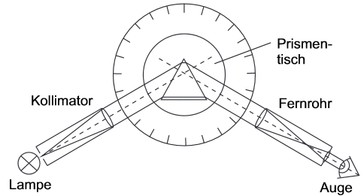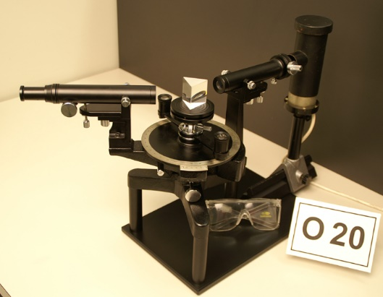

Abbildung 2

Abbildung 1

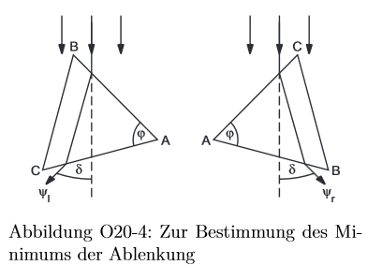

Abbildung 3 a und b

Bevor mit den Messungen begonnen werden kann, muss man den Prismen-Spektralapparat in die Richtige Voreinstellung bringen. Dazu schwenkt man das Fernrohr so, dass man damit direkt in den Kollimator hinein sehen kann. Bei beleuchtetem Spalt wird mit dem Okular die schärfe des Bildes und des Fadenkreuzes eingestellt.

* 1. Bestimmung des brechenden Winkels \verphi

Das Prisma wird auf dem Prismatisch so ausgerichtet, dass die Spitze des Prismas mit dem brechenden Winkel in Richtung des Kollimators zeigt. Das Licht wird angemacht. Mit dem Fernrohr sucht man die beiden reflektierten weißen Lichtstrahlen \verphi_{text{links}}, \verphi_{text{rechts}} und notiert deren Position in Grad.

* 1. Messung der minimalen Ablenkwinkel

Der minimale Ablenkwinkel wird für die mittlere Wellenlänge bestimmt, also für die gelbe Spektrallinie. Dazu stellt man das Prisma mittenzentriert so auf den Prismatisch wie in Abb. 3 a. Das Tischchen wird so gedreht, dass die Ablenkung des gelben Strahls kleiner wird. Das Fernrohr wird immer so mitgedreht, dass man Sicht auf die Spektrallinien hat. Wenn man das Tischchen so weit dreht, dass die Bewegung der Strahlen trotz gleicher Drehrichtung des Tisches die Ablenkungsrichtung der Strahlen ändert, hat man die Stelle des minimalen Ablenkwinkels gefunden. Das Prisma darf ab dann nicht mehr bewegt werden und man kann mit der Messung beginnen.

Gemessen wird die Ablenkung der Spektrallinien in Grad. Dazu dreht man das Fernrohr so, dass sich das Fadenkreuz in der Mitte der zu messenden Spektrallinie befindet und liest an der Haupt- und Nonius-Skala den Ablenkungswinkel \delta_{text{min}} ab. Diese Messung wiederholt man für alle sichtbaren Spektrallinien.

Danach wird das Prisma so hingelegt, wie in Abb. 3 b zu sehen ist. Man stellt nach demselben Schema den minimalen Ablenkwinkel ein und misst wieder alle sichtbaren Spektrallinien.

1. Formeln

\verphi=frac{\l\verphi_{text{links}} \cdot \verphi_{text{rechts}}\r}{2}

\verphi: Brechender Winkel, \verphi_{text{links}} / \verphi_{text{rechts}}: linker und rechter reflektierter Strahl aus 3.1

\delta_{text{min}}=frac{\l\delta_{text{links}} \cdot \delta_{text{rechts}}\r}{2}

\delta_{text{min}}: minimaler Ablenkwinkel, \delta_{text{links}}, \delta_{text{rechts}}: auslenkung nach links und rechts

n=frac{\sin(frac{\delta_{text{min}}+\verphi}{2})}{\sin(\frac{\verphi}{2})}

n: Brechungsindex

1. Messwerte
2. Auswertung
3. Fehlerrechnung

Fehlerquellen sind